«МК в Твери» обсудил с экспертами подготовку кадров для промышленности и экономики
14 июня 2017 в 11:08, просмотров: 644
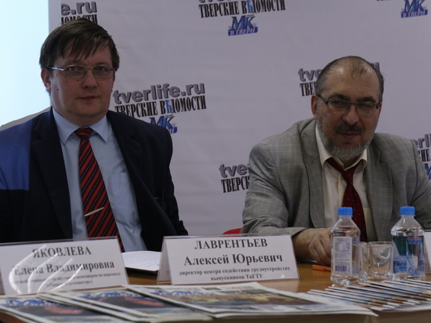
Почему именно этот сектор? Гуманитарная сфера в рекламе для абитуриентов не нуждается. Статистика нескольких лет показывает: в регионе переизбыток гуманитариев.
Через несколько дней выпускники школ получат аттестаты и отправятся в будущее. Уверена, что некоторые до сих пор не определились, и возможно наш разговор окажется полезным для выпускников, родителей, работодателей.
Проблема молодых кадров для экономики ощущается все больше. К сожалению, к этому привели многочисленные образовательные реформы предыдущих десятилетий. Ровно год назад Президент РФ Владимир Путин заявил о необходимости госпрограммы по подготовке и переаттестации всего персонала, обеспечивающего развитие нашей промышленности. Это касается и предприятий, и образовательных учреждений, которые призывают готовить более компетентных специалистов. Особенно это актуально в условиях санкций, импортозамещения. Один из факторов развития промышленности – квалифицированные кадры, которых не хватает.
Что нужно сделать для повышения престижа инженерных специальностей? Соответствуют ли те профессии, по которым ведут подготовку образовательные учреждения региона, потребностям предприятий? Обеспечивают ли учебные заведения своим выпускникам трудоустройство? Каким образом можно привлечь молодежь на предприятие? На эти вопросы отвечали наши гости.
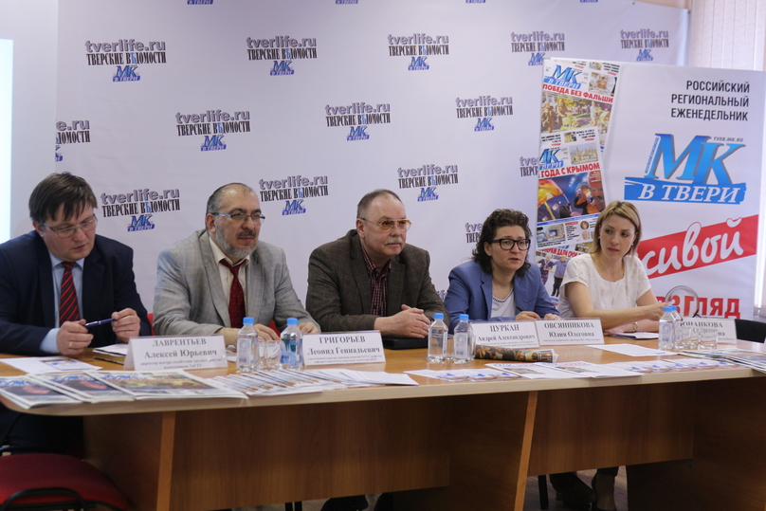
Троечникам повезет
Леонид Григорьев, профессор кафедры социологии и социальных технологий ТвГТУ, много лет возглавляющий приемную комиссию в Тверском техническом университете, говорит, что, судя по соцопросам, выпускники школ сейчас хотят стать экономистами, менеджерами, юристами, управленцами (вновь становится популярной профессия врача), но технический профиль не в чести. И это серьезнейшая проблема.
– И сколько бы мы не говорили: «Инженер - это звучит гордо», даже за высокую зарплату на наш призыв быстро никто не откликнется. Почему? Для того чтобы поступить на большинство специальностей, надо сдавать ЕГЭ по физике и химии. Школьники их боятся. Сказываются пробелы в образовании. Большинство подростков, выбирая будущее, рассуждают так: хорошо бы получить профессию, которой несложно обучаться, потом несложно работать, при этом неплохо зарабатывать. Технические профессии не соответствуют таким требованиям.
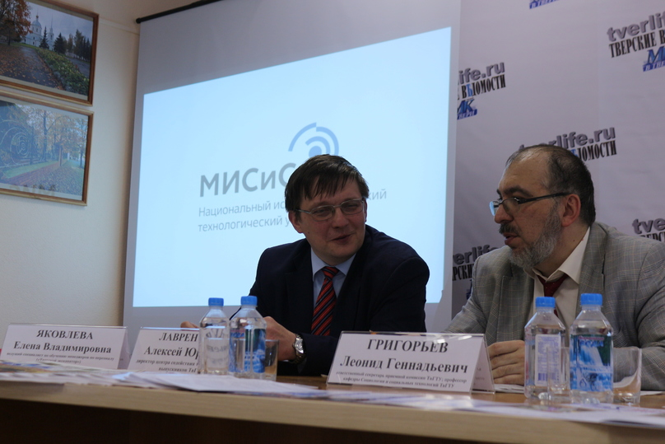
Фото: Александр Дылевский
Хотя ситуация для получения технического образования сейчас складывается благоприятная. Государство все больше выделяет в вузах бюджетных мест, сокращая при этом гуманитарные. При этом проходной балл ниже, чем у гуманитариев. И получается так, что на сложные технические специальности могут поступить и троечники. А гуманитарии с 240 баллами вынуждены будут учиться платно.
Надо долго и кропотливо работать со школьниками. Мы выезжаем в районы, стараясь популяризировать профессию инженера, хочется верить, что ситуация изменится. Есть пример военных вузов. Еще совсем недавно был полный спад интереса к военной профессии. Государство приложило максимум усилий, чтобы вернуть ей популярность. Начиная с материального обеспечения, заканчивая идеологической составляющей. И в последние годы наступил перелом: конкурс в военные вузы превосходит гражданские. Вот если придет такое время, когда предприятия станут привлекательны для абитуриентов, профессия инженера вновь будет популярной.
Есть предприятия, которые это действительно понимают и используют в подборе кадров не массовый, а индивидуальный подход, подбирают будущих сотрудников еще в школе, из числа талантливых ребят, принимают на практику, предоставляют общежития. Но их немного.
Звезд много не бывает
Индивидуальным подходом к подбору сотрудников отличается, к примеру, и «Тверьстроймаш». Руководитель отдела по работе с кадрами Анна Монанкова подробно рассказывает о том, как трудно подыскать специалистов. Приходит 1,5 резюме в месяц. Вакансия ИТР есть всегда, ищут не просто сотрудников, а мотивированных и талантливых людей.
– Мне запомнилось, как еще году в 2007-м один из политиков сказал, что в Советском Союзе воспитывали творцов, а сейчас нам надо воспитать потребителей. То есть в 2017 году у нас творцов не осталось. И для работодателей каждый творец - это «звездочка», человек, обладающий и профессиональными знаниями, и личностными качествами. Такие встречаются 1 из 200. Чем больше их, тем быстрее будет развиваться наша промышленность. И работодателям нужно самим растить «звездочек». А обществу надо понять, что пора воспитывать поколение, которое будет трудиться, а не только потреблять.
Молодежь не хочет идти в эту профессию потому, что погружаться в нее тяжело: изучать нужные программы, вникать в сложности технологического процесса. Это получается медленно (при этом и работодатели ждать не хотят). А хочется всего и сразу: успеха, высокой зарплаты.
Я абсолютно не придерживаюсь точки зрения, что во всем виноваты университеты, которые якобы не так учат, что нужно готовить специалистов под конкретное предприятие. Нет. У нас огромное количество предприятий, и каждому не угодишь. Специалисты должны быть универсальными, а уже предприятие адаптирует их в своем формате. Основная проблема для нашего предприятия – это конструкторы и технологи. У нас есть несколько специалистов, которых мы когда-то готовили по целевому набору совместно с ТвГТУ. Они успешно работают, но инженеров все равно не хватает, даже несмотря на то, что уровень зарплат у них гораздо выше среднего по Твери.
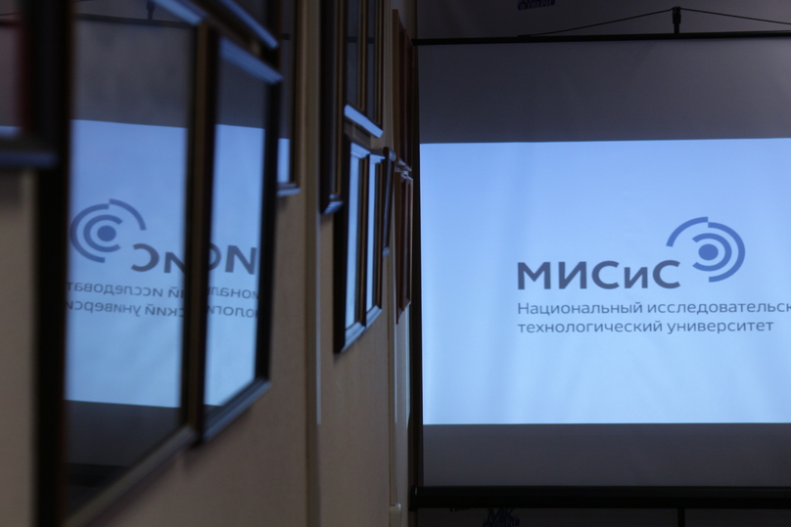
Трудоустройство? Без проблем
О целевом наборе и других способах взаимодействия с работодателями говорил директор центра содействия трудоустройству выпускников ТвГТУ Алексей Лаврентьев. Распространенную в советское время систему добрым словом вспоминают и работодатели, и бывшие студенты, которым не приходилось искать работу. Сейчас вузы пытаются ее возрождать.
– У нас в техническом университете прошла реорганизация. Появился центр содействия трудоустройству выпускников. Чтобы студенты были востребованы на рынке труда, пытаемся наладить связи с работодателями. Вот, в частности, сотрудничаем и с «Тверьстроймашем».
Центр разрабатывает разные схемы взаимодействия. К примеру, проводим семинары с участием работодателей, экскурсии на предприятия для студентов.
К сожалению, ушло в прошлое такое понятие, как трудовая династия. Схему ломают сами родители, желая ребенку «лучшей доли». А где она, лучшая доля? Вопрос.
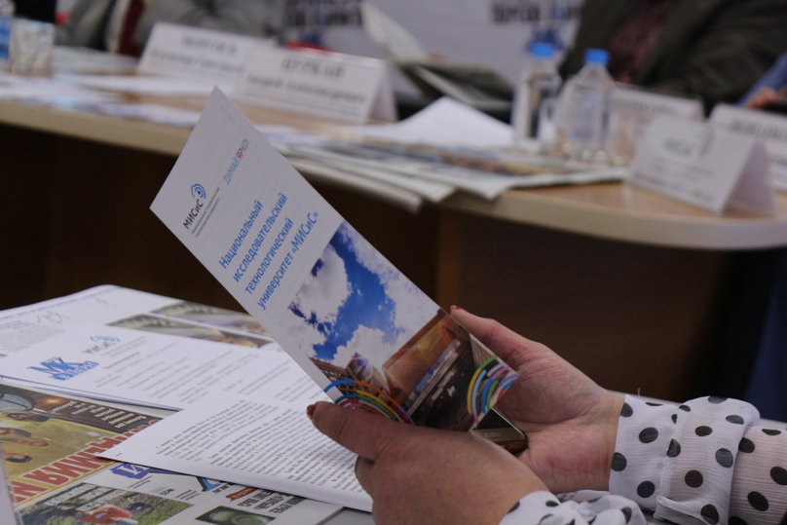
Как известно, Политех создан на базе торфяного института. Сейчас эти специальности вновь становятся востребованными. Появились заявки из других областей. Редкая специальность – природопользование и экология. Заказы на специалистов – на несколько лет вперед, но желающих немного, хотя сюда можно поступить и с невысокими баллами. Нет проблем с трудоустройством выпускников «бухучета», хотя это не бюджетная специальность. А вот с «торговым делом» есть вопросы.
Инженеры всегда устраиваются без проблем. Проблема – доучиться до конца. Диплом, как ни печально, получает лишь половина пришедших на 1-й курс. Легко поступить, тяжело учиться. Учеба – своего рода фильтр, который отсеивает плохих специалистов.
Чтобы их было меньше, надо пересматривать отношение к практике, считает Алексей Лаврентьев. Мало того что она ограничена 2-3- неделями, так к ней и относятся по старой привычке формально. И сами студенты, и предприятие. Практиканты - это лишние заботы, кто-то должен ими заниматься. Но у специалистов на это нет времени, да и желания. Студента на предприятии считают субъектом повышенной опасности: как бы чего не поломал и не испортил. Нужно менять такой менталитет.
Участники круглого стола высказали идею квотирования стажировки на предприятиях. Это будет стимулом для них.
Прорыв
Большой процент специалистов технических профессий готовят колледжи. Анна Монанкова, как работодатель, сделала комплимент: уровень их подготовки в Твери значительно вырос. К примеру, молодые сварщики, которые приходят на их предприятие, владеют современными технологиями и выполняют работы лучше, чем те, кто работает 10-15 лет.
Все еще впереди, считает директор колледжа им. Коняева, председатель совета директоров образовательных учреждений среднего профобразования Андрей Цуркан:
– Образовательный прогресс во многом связывают с развитием промышленности и с той реорганизацией, которая в последние годы происходит в системе профобразования. Техническое оснащение предприятий совершенствуется, появились инвестплощадки с иностранным участием. Из-за роботизации многих технических процессов уменьшается потребность в низкоквалифицированном труде. Это понимают и учебные заведения, совершенствуя свои программы. Даже изменение названий сыграло большую роль. Вместо техникумов и ПТУ теперь колледжи и лицеи. Ушли в прошлое уничижительные «путяга», «ремеслуха», и сами подростки по-другому стали к ним относиться.
Один из инструментов, который позволит в будущем получить отличных специалистов, - это международное движение “Молодые профессионалы” (WorldSkills Russia). Его цель – повышение престижа рабочих профессий и развитие профобразования с помощью лучших мировых практик. Особенность подготовки по системе WorldSkills – в единых международных стандартах. Они универсальны для всех стран. То есть наши выпускники колледжей будут котироваться не только от Камчатки до Калининграда, но и за рубежом. Это некий прорыв, который позволит значительно поднять уровень их подготовки.
Тверская область присоединилась к движению WorldSkills Russia два года назад и уже делает успехи. В мае я побывал с двумя тверскими победителями областных соревнований на 5-м национальном первенстве в Краснодаре, где было 1300 участников, представлявших 116 компетенций. В компетенции «Ресторанный сервис» выпускник Тверского торгово-экономического колледжа Иван Маркин занял 3-е место, а студент технологического колледжа Максим Косточкин в «Графическом дизайне» вышел на 5.
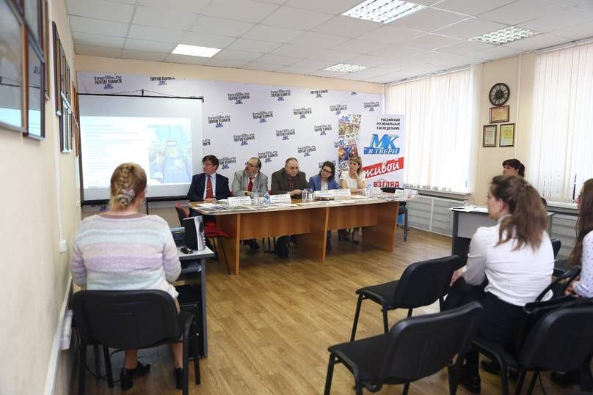
Предполагается, что через 3-5 лет итоговая аттестация в колледжах будет заменена ДЭ – демонстрационным экзаменом WorldSkills, который будут сдавать все.
Кристина Головкина – одна из участниц областных соревнований WorldSkills - рассказывает об отличиях традиционной дипломной работы и ДЭ в компетенции «Предпринимательство»:
– Мы как бы «открывали студию йоги, имея 100 тысяч рублей». Составили бизнес-план, изучили конкуренцию, рассчитали себестоимость, аренду, зарплату. Все было очень приближено к реальности, а потому и более интересно. Думаю, что всем студентам интереснее будет сдавать демонстрационный экзамен, чем просто диплом.
Кстати, Кристина еще не окончила колледж, а ей уже предложили работу. Но многим выпускникам вузов и колледжей так не повезет. Поэтому выбирать профессию логичнее с учетом перспектив жизни в стране. А они – за экономикой. Альтернативы нет.
Юлия Крутова
Заголовок в газете: Субъекты повышенной опасности Тэги: Санкции, Школа, Дети , ЕГЭ , Экология, Общество Персоны: Владимир Путин Места: Калининград, Краснодар

